Adavance Node.js – Exercicios Praticos

Exercício – Clusters, Streams e Child Processes
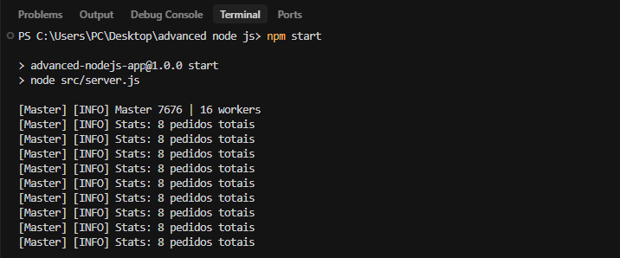
Para iniciar o primeiro exercício, corremos o comando npm start na diretória do projeto, no qual será executado o script que inicializará o server.js.

Na pasta app contem um script PowerShell (testing.ps1) que testa automaticamente todas as funcionalidades implementadas. Para executar os testes, corremos o comando .\testing.ps1 na diretória do projeto. Como podemos visualizar todos os testes deram um resultado [OK].
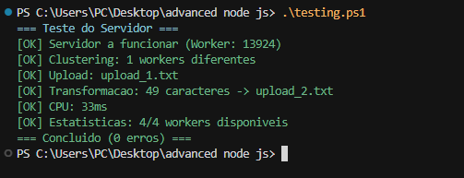

Alem disso, podemos verificar que na pasta data/uploads foram criados dois novos ficherios em que contem informações que fooram submetidas no processo de upload.
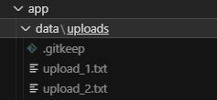

Nesta imagem demostra o conteudo do ficheiro upload_1.txt
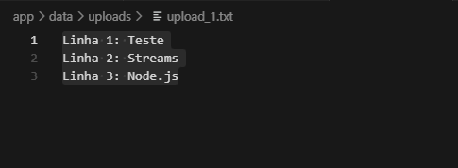

O codigo do projeto está disponivel no link do repositorio do github
https://github.com/git2026/programacao-web

